Widgets-tyyppisen projektin luominen Zappar/ZapWorks- v1

MaFEA – Making Future Education Accessible

PR2 – Guiding successful adoption

Projektista alkaen

Kirjaudu Sisään ZapWorks-tilillesi ja napsauta projektiin (punainen + allekirjoitus).

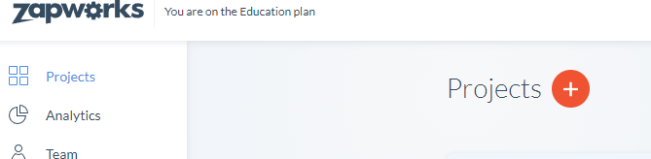



Valitse widgetit (vanha) ja napauta punaista painiketta

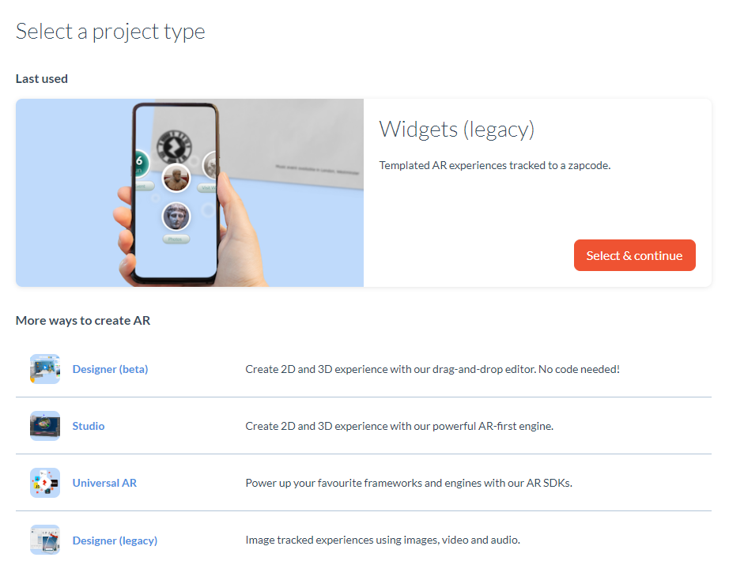

Nimeä projektisi.

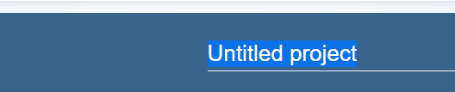

Avaa Widgetit (avoimelle suunnittelijalle on kaksi vaihtoehtoa - sivun keskellä tai oikeassa yläkulmassa).

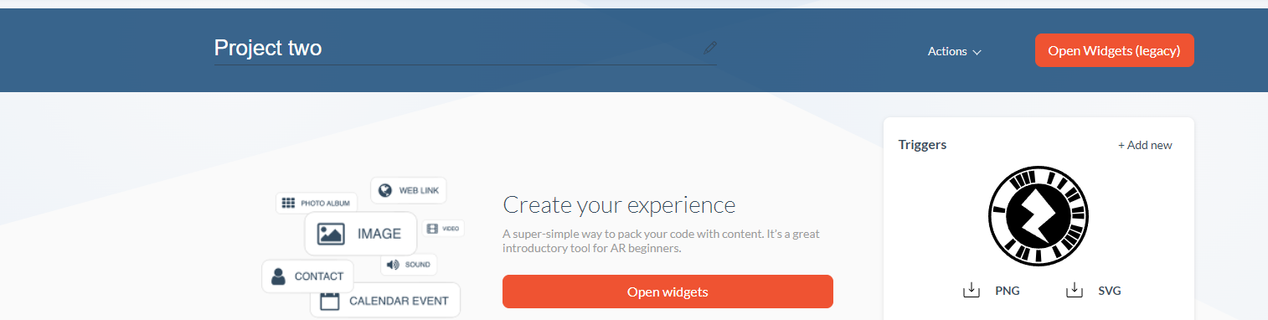

**Hyvä tietää!**  Widget-tyyppiset projektit toimivat parhaiten zapcodella, mutta myös QR-koodilla. Eri käynnistimien käyttäminen tekee projektiin siirtymisestä hieman erilaisen.

Jos haluat lisätä sisältöä projektiisi, valitse widget sivulla olevasta luettelosta.

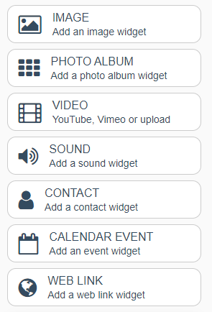

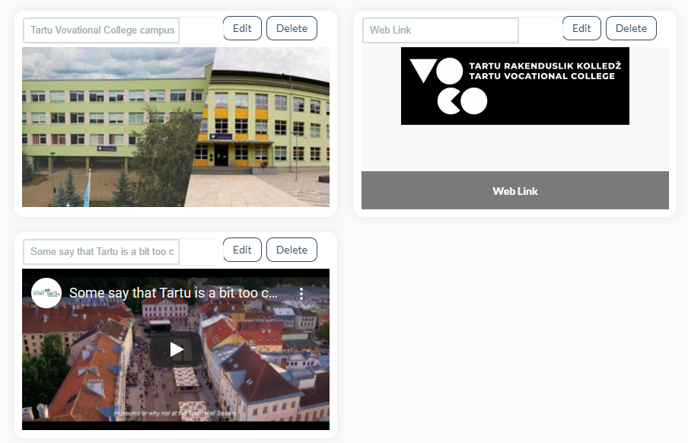

Kun projekti on valmis, klikkaa yläkulmassa olevaa Julkaise-painiketta.

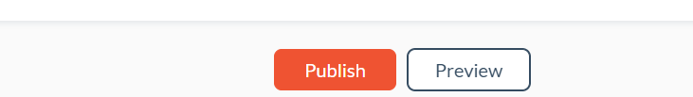

Kun olet julkaissut, voit lisätä zapcode- tai QR-koodin työhösi. Zapcode voidaan ladata SVG- tai PNG-tiedostoina projektisivullasi ennen kuin aloitat muokkaamisen sivulla.

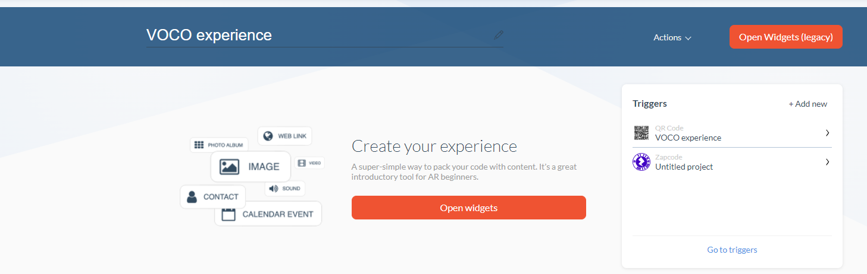

On kuitenkin hyödyllistä näyttää ohjeet yhdessä zapcoden kanssa , jotta ihmiset tietävät kuinka ladata Zappar ja skannata zapcode.

Voit aina peruuttaa projektin julkaisun.

Siirry tätä varten projektin pääsivulle. 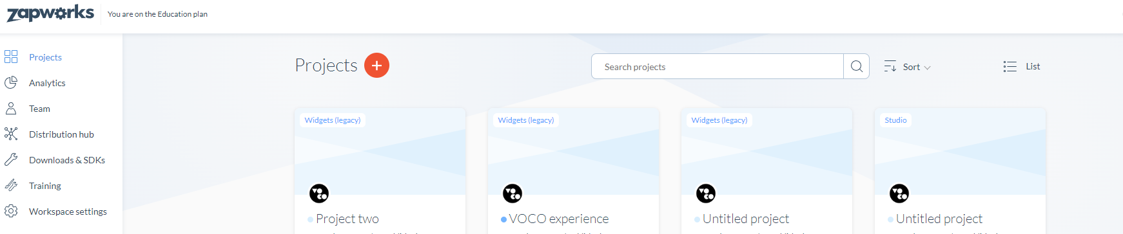

Valitse sitten projekti, jonka haluat poistaa, ja avaa kolme pistettä.

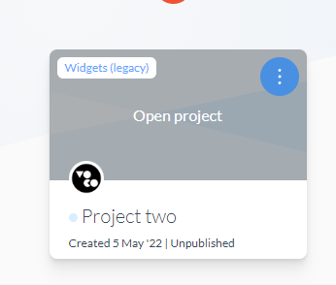

Valitse nyt Peruuta julkaisu.

